对猫的扶正反射的研究

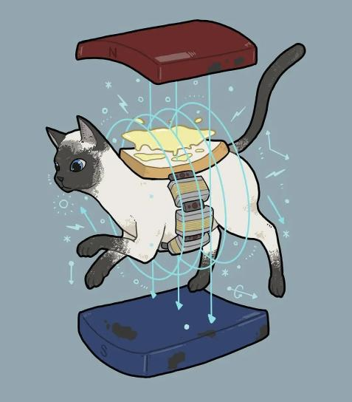高一（2）班 谢奇睿Stella

对猫的扶正反射的研究

高一（2）班 谢奇睿Stella

**一、摘要**

因为我是个尽职的铲屎官，我观察到猫很喜欢在家里高高低低的柜子上“跑酷”；有时即使是从很高的台面上跳下来，吓到了我但是它却毫发无损。这让我对猫的“超能力”产生了浓厚的好奇心。再加上在不少科普视频中提到的“奶油猫永动机”，其中“永动”的原因之一就是猫从高处下落总是脚先着地。通过查询资料我了解到这是一个科学上经典的问题，被称为猫的“扶正反射（cat righting reflex）”。我将从生物和物理的角度分别解释扶正反射产生的原因和执行的原理，并在分析过程中纠正一些现有的不正确的常识和直觉。

**二、从生物角度解释扶正反射**

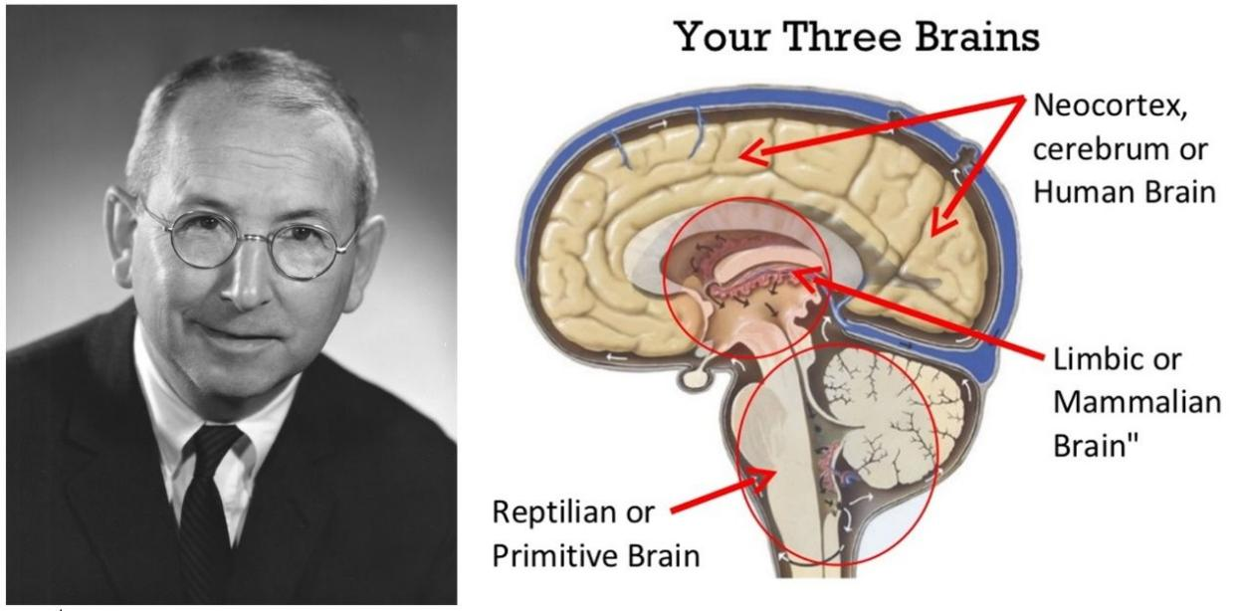传说中，猫有九条命。这在现实生活也有真实写照。我们观察到：相比较其他生物，如人类，而言，猫极不容易因为从高处下落而受伤，而人却有可能因此丧命。为了探索其中的奥秘，通过延时摄影，拆解猫在下落过程中空中的动作可以发现，猫在空中会进行180度的转体。这是猫在下落时作出的一个本能反应，俗称“下意识反应”。而生存是动物最基本的本能。很显然，如果猫不在下落时进行扶正反射，它就极有可能因为高楼综合症（high-rise syndrome）而死。但是因为扶正反射的存在，猫患高楼综合症的死亡率降低了90%左右。

而作出这种行为的内驱力是猫作为动物的本能。对于如何解释动物的本能反应，以及是什么在控制和执行本能反应，Paul Maclean提出了“三位一体”的脑理论（the tribune brain）：

位于脑部最内层的结构被称为“爬行动物复合体（reptiliancomplex（basal ganglia））”。其中包括基地神经，大脑中脑和脑干。这部分大脑以及神经支持动物的本能行为，尤其是与生存相关的本能行为。

次外层的脑部结构被称为“古哺乳动物复合体（the paleomammalian complex （limbic system））”，其中包括杏仁核，海马体，下丘脑已经所谓的边缘系统中的其他结构，来负责控制先天的情绪和行为动机，以及对回忆造成刺激的行为反应。

最外层的脑部结构被称为“新哺乳动物复合体（the neomammalian complex （neocortex））”，负责获取知识以及对外界事物的感知。

因此，猫作出的扶正反射是由“爬行动物复合体”控制并命令产生的为了生存自我保护的本能反应。

1. **从物理角度解释扶正反射**

从生物角度，我们只能解释扶正反射产生的原因，但是具体的运行原理需要从物理的眼光来看。扶正反射的动作看似简单，实则包含着重要的物理定理。仔细观察可以发现，猫在下落过程中身体是没有任何支点的，全身上下除了重力就没有其他作用在猫身上的力了，那猫是怎么样在没有受力点的条件下实现身体的旋转的呢？

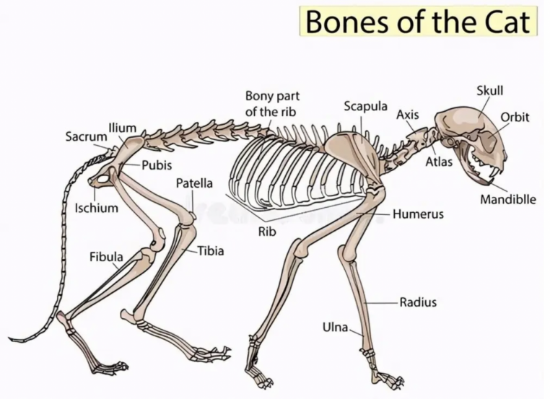曾经在科学界提出过这样一个假设：猫的尾巴支撑着猫进行扶正反射。因为有人发现在猫下落的时候其尾巴是跟着身体一起转动的。这也是现在人们对于这个问题的直觉上的一个误区。直到科学家发现一个反例：即使是尾巴很短甚至没有尾巴的猫，也可以成功在下落过程中完成扶正反射。这就说明，尾巴在转体过程中可能承担一个辅助的作用，但并不是让扶正反射成功运行的主要原因。

通过查询资料发现，扶正反射能实现得益于猫体内的骨骼结构。其一，猫没有锁骨，导致它的肩胛骨并没有和主骨相连，能在任何时候保证猫的骨骼高度的柔韧和灵活。其二，猫的每节脊柱之间并不是紧密相连的，这样可以保证猫的身体能同时向两个方向转动。这也引出了扶正反射所涉及到的最重要的物理定律——角动量守恒定律(conservation of angular momentum)。

在解释该定律之前，需要先引出角动量的计算公式：角动量（L）==转动惯量（I）*角速度向量（$ω$）（$L=I*ω$）。而角动量守恒定律则是基于力矩为零的条件下，即物体在运动中没有受到外力矩作用时，总角动量不变，即角动量守恒。

将这个公式运用到猫下落的状况中来。在猫下落过程中，除了重力，猫不再受到其他的外力，因此该运动符合角动量守恒定律，可以用该定律来解释该运动。

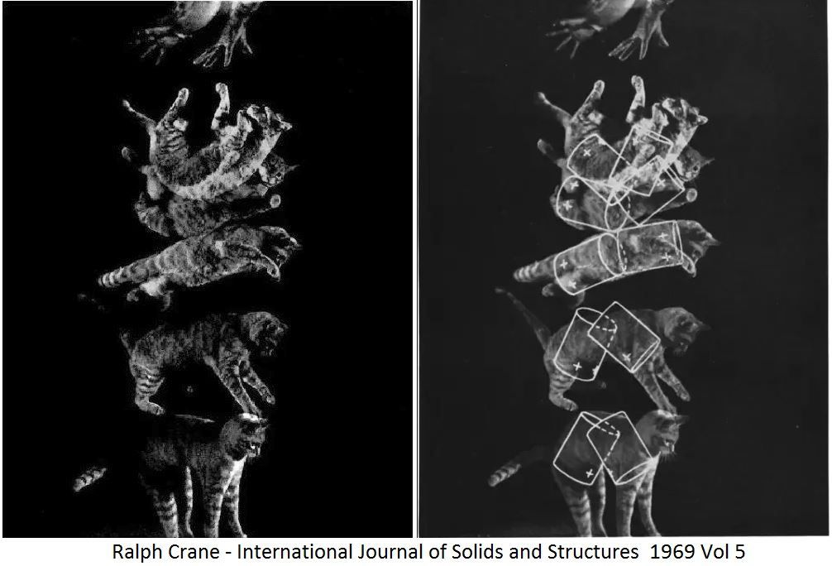我们将一只正在下落的猫分成上半身和下半身两个部分进行讨论。由于角动量是一个矢量，又为了使运动时的总角动量为0，所以在运动的前半段，如果上半身顺时针转动，下半身就应该逆时针转动；那么相反，在运动的后半段，上半身就需要逆时针转动，而下半身就要相应的顺时针转动。

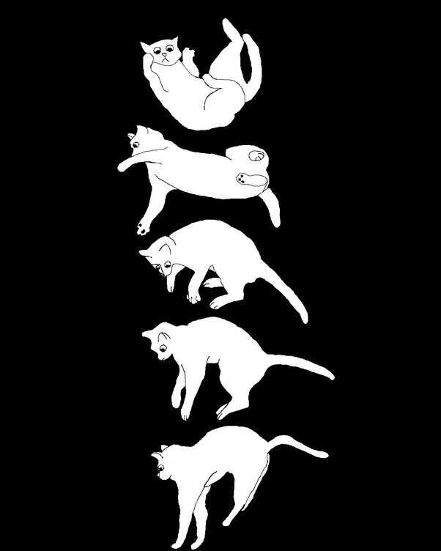支持这个运动的不仅仅是角动量守恒定律，还有猫在扶正反射中一些自然的动作细节也辅助着扶正反射的运行。通过慢动作回放可以发现，在下落的前半段，猫的身体呈现出缩手伸脚的特点。因为缩手可以使上半身的转动惯量减小，而相反，伸脚可以使下半身的转动惯量增大。又由于转动惯量大角速度就小，转动惯量小角速度就大，所以在这个条件下，上半身转动的角度的绝对值会比下半身转动的角度的绝对值更大。但是由于在运动过程中，上半身和下半身角动量大小相同，在落下过程中的后半段，猫的运动特点会和上半段恰恰相反：猫的身体会呈现出伸手缩脚的特点——因为伸手可以增加上半身的转动惯量，缩脚可以减小下半身的转动惯量；那么上半身的转动惯量就会比下半身大，因而使上半身转动的角度的绝对值比下半身转动的角度的绝对值小。

用一个含有具体数据的例子可以帮助更清晰的解释扶正转动的过程。一只猫以正面朝上反面朝下的姿势从静止下落。在运动的前半段，猫的身体呈现缩手伸脚的特点以减小上半身转动惯量，增大下半身转动惯量，使猫可以实现上半身顺时针旋转200度的同时，下半身仅向逆时针旋转20度。在运动的后半段，猫的身体呈现伸手缩脚的特点以增大上半身转动惯量，减小下半身转动惯量，使猫可以实现在下半身顺时针旋转200度的同时，上半身仅向逆时针旋转20度。在运动后，猫的上半身和下半身都顺时针（逆时针）转过180度，实现扶正反射。

1. **总述**

综上所述，在生物和物理的相辅相成下，猫得以获得“九条命”——在从高空下落时不会致伤或致死。我认为，这项研究的深入有助于人们从猫的身体结构上得到灵感，在未来发明出避免人们在从高空不幸坠落后的保护装备，能保证人的生命安全。比如，这个发明可以运用在长期在高空作业的工作人员，可以提高他们工作环境的安全系数。

**五、鸣谢**

同时，感谢父母和学校在我撰写文章的过程中给予的支持，特别感谢陈易新老师对本文章提出的专业指点。

1. **参考**

1.Jusufi, A., Zeng, Y., Full, R. J., & Dudley, R. (2011). Aerial righting reflexes in flightless animals.

2.Frederick, A. B. (1971). Kinesiology Reports: The Righting Reflex of the Cat. *Journal of Health, Physical Education, Recreation*, *42*(3), 97-100.

3.Sechzer, J. A., Folstein, S. E., Geiger, E. H., Mervis, R. F., & Meehan, S. M. (1984). Development and maturation of postural reflexes in normal kittens. Experimental Neurology, 86(3), 493–505.

4.T. R. Kane & M. P. Scher, Department of Applied Mechanics. Stanford University, California, “A Dynamical Explanation Of The Falling Cat Phenomenon,” Int. J. Solids Structures. 1969. Vol. 5. pp. 663 to 670